|  |  |  |  |  |  |
| --- | --- | --- | --- | --- | --- |
| **ОБЩАЯ ЧАСТЬ** | | | | | |
| Предмет: физика | | Класс: 8 |  | |
| Тема урока: Расчет сопротивления проводников. Удельное сопротивление. | | | | |
| Планируемые образовательные результаты | | | | | |
| Предметные | Метапредметные | | | Личностные | |
| Знание формулы для расчета сопротивления проводника, умение решать качественные, расчетные и экспериментальные задачи по теме (как прямые, так и обратные). | Постановка цели урока, умение работать с таблицей, сравнивать результаты виртуального эксперимента, применять знания в новой ситуации, работать в группе. Развитие элементов творческого поиска на основе приема обобщения знаний, умение анализировать, наблюдать, развивать навыки практической работы. | | | Развитие самостоятельности и личной ответственности, формирование уважительного отношения к иному мнению, развитие доброжелательности и эмоционально-нравственной отзывчивости. | |
| Основные понятия, изучаемые на уроке | | | Удельное сопротивление проводника | | |
| Вид используемых на уроке средств ИКТ | | | Интерактивная презентация | | |
| Образовательные интернет-ресурсы | | | Сайт «Класс!ная физика» | | |
| **ОРГАНИЗАЦИОННАЯ СТРУКТУРА УРОКА**   |  |  |  | | --- | --- | --- | | №№ | Этап урока | Время | | 1 | Оргмомент. | 1 мин | | 2 | Актуализация знаний. | 3 мин | | 3 | Изучение нового материала | 15 мин | | 4 | Физминутка | 3 мин | | 5 | Решение задач | 15 мин | | 6 | Рефлексия | 2 мин | | 7 | Домашнее задание | 1 мин | | | | | | |

**I. Актуализация знаний: повторение пройденного материала**

Ответить на вопросы:

1. Что изображено на рисунке? (кристаллическая решетка металлов) [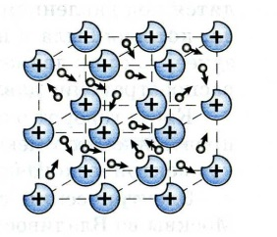](http://images.yandex.ru/yandsearch?p=3&text=%D0%BA%D1%80%D0%B8%D1%81%D1%82%D0%B0%D0%BB%D0%BB%D0%B8%D1%87%D0%B5%D1%81%D0%BA%D0%B0%D1%8F%20%D1%80%D0%B5%D1%88%D0%B5%D1%82%D0%BA%D0%B0%20%D0%BC%D0%B5%D1%82%D0%B0%D0%BB%D0%BB%D0%B0&fp=3&pos=110&uinfo=ww-1263-wh-684-fw-1038-fh-478-pd-1&rpt=simage&img_url=http://www.tutoronline.ru/media/152677/___________226x194.jpg)
2. Что такое электрическое сопротивление – физическая величина, характеризующая свойства проводника препятствовать протеканию электрического тока в этом проводнике. Электрическое сопротивление (R) численно равно отношению напряжения на концах проводника к силе тока, проходящего через проводник.
3. В чём причина сопротивления? (Взаимодействие свободных электронов с ионами кристаллической решетки и друг с другом)
4. Какой буквой обозначается сопротивление? (R)
5. В каких единицах измеряется сопротивление? (Ом)
6. Сформулируйте закон Ома и запишите. I = U/R

**Чем больше сопротивление, тем меньше сила тока. (I ~ 1/R – записать на доске.)**

1. Выразите из закона Ома сопротивление. (R=U/I)
2. Скажите, зависит ли сопротивление от напряжения и силы тока? (Нет)

**II. Изучение нового материала**

Мы выяснили, что R не зависит от U и I. Попробуем вместе определить **цель** нашего урока.

Сегодня на уроке **вы узнаете**: От каких физических величин  зависит сопротивление проводника?  
Как рассчитать сопротивление проводника? Какое практическое значение имеет сопротивление?

Итак**, тема урока – расчет сопротивления проводника**. (запись в тетради)

**Проведем опыт**. (виртуальный или фронтальный)

1. Исследуем зависимость R от l: (проводники разной длины)

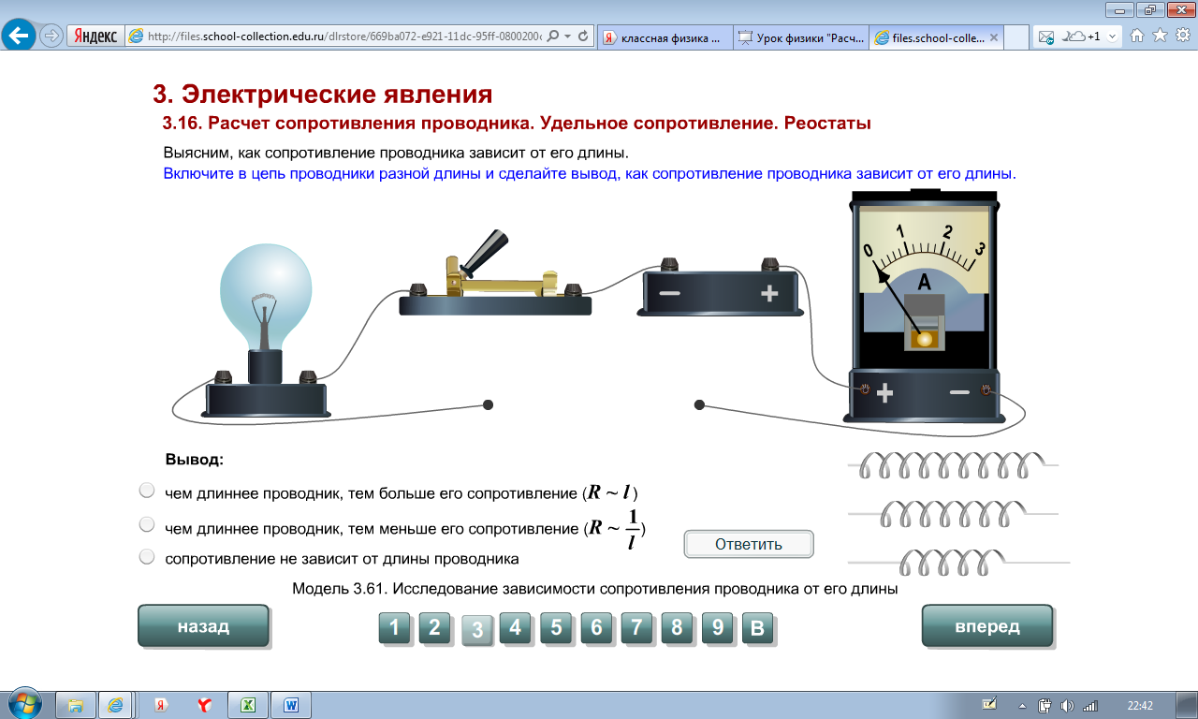

**Делаем вывод:** При увеличении длины проводника, сопротивление увеличивается.

Вид зависимости – прямая.

1. Исследуем зависимость R от S: (проводники разной площади поперечного сечения)

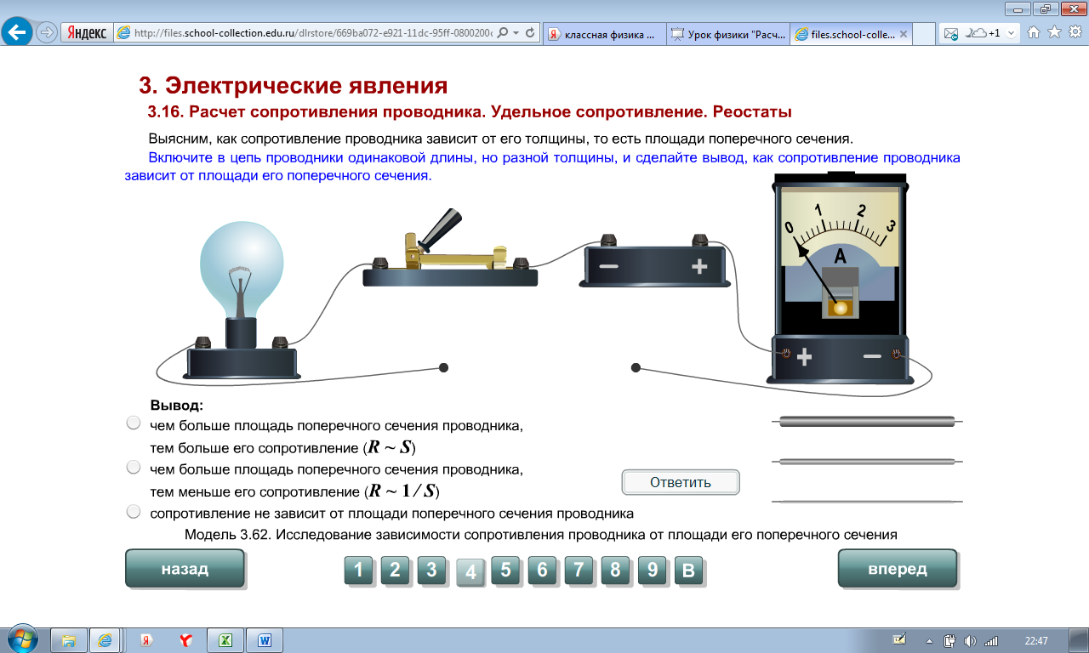

**Делаем вывод:** При увеличении площади поперечного сечения проводника, сопротивление уменьшается.

Вид зависимости – обратная.

1. Исследуем зависимость R от материала (вещества): (проводники из разного материала)

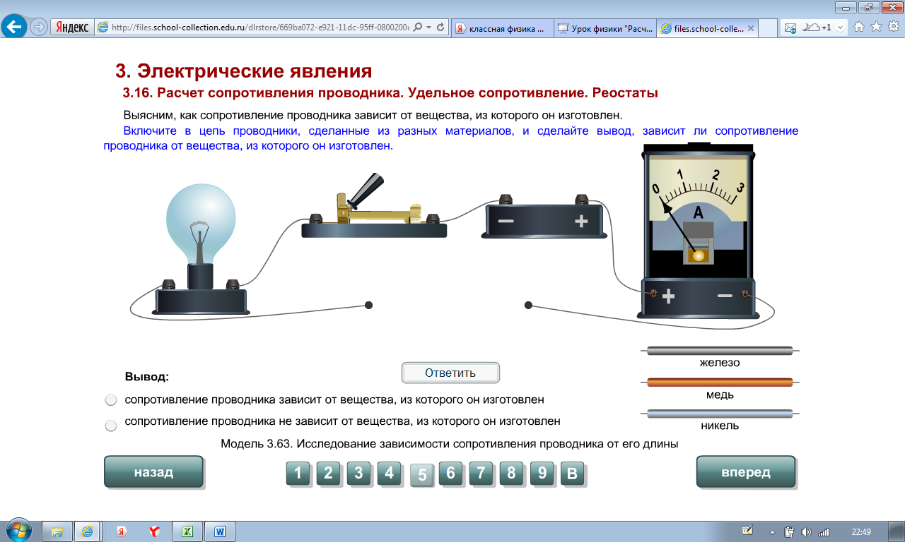

**Делаем вывод**: R зависит от материала проводника. Введем физическую величину *ρ,* характеризующую электрические свойства вещества, из которого изготовлен проводник.

4) **Обобщаем**, проанализировав предыдущие выводы:

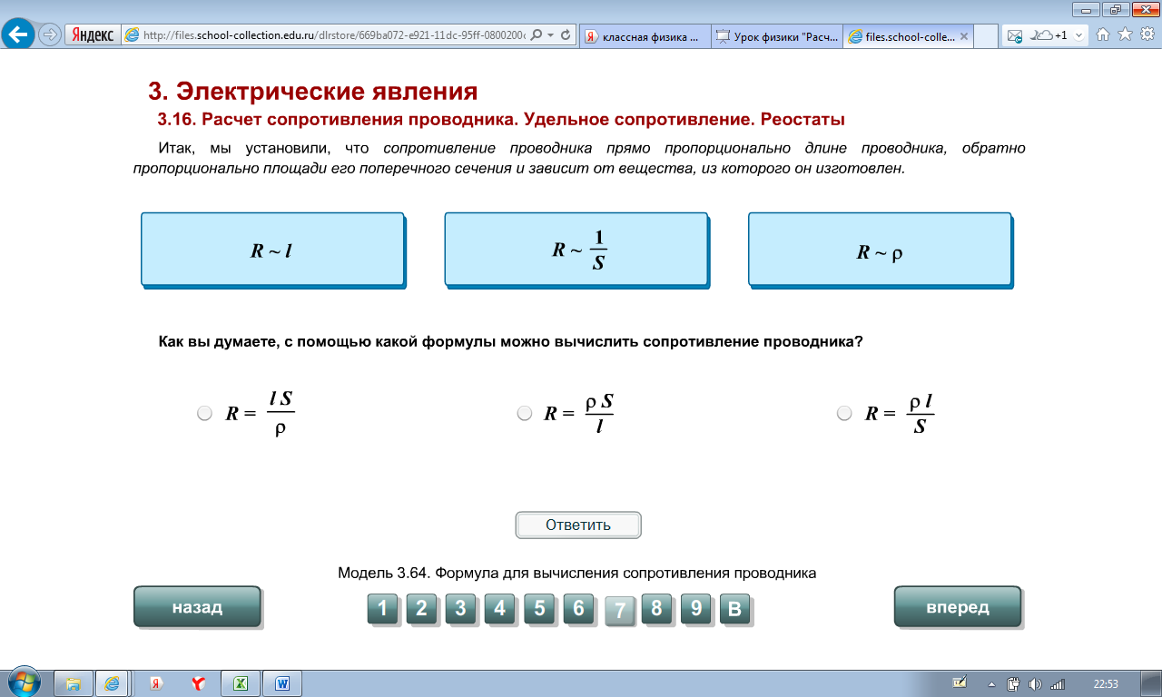

Сопротивление проводника ***прямо пропорционально длине проводника, обратно пропорционально площади поперечного сечения проводника*** и ***зависит от материала.***

1. **Записываем формулу в тетрадь.**

$R= ρ \frac{l}{S}$

l – длина проводника, [l] = м  
S – площадь поперечного сечения проводника, [S] = м2

*ρ -* удельное сопротивлениевещества  
Единицу измерения *ρ* определим, выразив его из формулы *ρ = R • S/l,*   [ *ρ* ] = Ом•м2/м = Ом•м

Удобнее выражать так:  [ *ρ* ] = Ом•мм2/м. Как вы думаете, почему? (Площадь поперечного сечения проводника мала.)

*Физический смысл удельного сопротивления*: Удельное сопротивление численно равно сопротивлению проводника из данного материала длиной 1 м и площадью поперечного сечения 1 мм2.

6) **Работаем с таблицей**.

Откройте учебник на странице 105 Таблицу 8

Найдём в таблице:

Удельное сопротивление меди равно 0,017 Ом•мм2/м, это значит, что сопротивление проводника из меди длиной 1 метр и площадью поперечного сечения 1 мм2 равна 0,017 Ом.

Удельное сопротивление никелина 0,4 Ом•мм2/м. Что это значит? (устно)

Табличные данные приведены при 20°. Оказывается, удельное сопротивление увеличивается при повышении температуры. С чем связано увеличение удельного сопротивления при увеличении температуры проводника?

1. **Практическое применение:**

Посмотрите на слайд и догадайтесь, на какие группы можно разделить вещества *по способности препятствовать протекающему току?*

|  |  |  |
| --- | --- | --- |
| [http://cnb.by/images/stories/2012/659-660/elektro2.jpg](http://images.yandex.ru/yandsearch?text=%D0%9B%D0%AD%D0%9F&clid=40316&pos=9&rpt=simage&uinfo=ww-1263-wh-684-fw-1038-fh-478-pd-1&img_url=http://cdn.stpulscen.ru/system/images/product/001/050/751_thumb.jpg) | [http://rubilnik.mk.ua/products_pictures/large_TEFAL%20FV3321.jpg](http://images.yandex.ru/yandsearch?text=%D1%8D%D0%BB%D0%B5%D0%BA%D1%82%D1%80%D0%BE%D0%BD%D0%B0%D0%B3%D1%80%D0%B5%D0%B2%D0%B0%D1%82%D0%B5%D0%BB%D1%8C%D0%BD%D1%8B%D0%B5%20%D0%BF%D1%80%D0%B8%D0%B1%D0%BE%D1%80%D1%8B&pos=25&uinfo=ww-1263-wh-684-fw-1038-fh-478-pd-1&rpt=simage&img_url=http://filearchive.cnews.ru/mrtest/images/goods_gallery/949/46949_gallery_0_small.jpg)  [http://www.2-999-999.ru/files/file/item/3A6F3A05876F445FA0ED30EF9C199FD8.jpg](http://images.yandex.ru/yandsearch?text=%D1%8D%D0%BB%D0%B5%D0%BA%D1%82%D1%80%D0%BE%D0%BD%D0%B0%D0%B3%D1%80%D0%B5%D0%B2%D0%B0%D1%82%D0%B5%D0%BB%D1%8C%D0%BD%D1%8B%D0%B5%20%D0%BF%D1%80%D0%B8%D0%B1%D0%BE%D1%80%D1%8B&pos=22&uinfo=ww-1263-wh-684-fw-1038-fh-478-pd-1&rpt=simage&img_url=http://mdata.yandex.net/i?path%3Db0928115829__026.jpg) | [http://specodezda53.ru/products_pictures/B_545.jpg](http://images.yandex.ru/yandsearch?text=%D0%B4%D0%B8%D1%8D%D0%BB%D0%B5%D0%BA%D1%82%D1%80%D0%B8%D0%BA%D0%B8%20%D0%BF%D0%B5%D1%80%D1%87%D0%B0%D1%82%D0%BA%D0%B8%20%D1%81%D0%B0%D0%BF%D0%BE%D0%B3%D0%B8&pos=9&uinfo=ww-1263-wh-684-fw-1038-fh-478-pd-1&rpt=simage&img_url=http://images.tiu.ru/17259578_w100_h100_ielektricheskie_besshovnye.jpg)  [http://i031.radikal.ru/1105/aa/bb94f75c3141.jpg](http://images.yandex.ru/yandsearch?text=%D0%B4%D0%B8%D1%8D%D0%BB%D0%B5%D0%BA%D1%82%D1%80%D0%B8%D0%BA%D0%B8%20%D0%BF%D0%B5%D1%80%D1%87%D0%B0%D1%82%D0%BA%D0%B8%20%D1%81%D0%B0%D0%BF%D0%BE%D0%B3%D0%B8&pos=16&uinfo=ww-1263-wh-684-fw-1038-fh-478-pd-1&rpt=simage&img_url=http://i031.radikal.ru/1105/aa/bb94f75c3141.jpg) |
| Вещества с наименьшим удельным сопротивлением хорошо проводят электрический ток. Их используют в качестве электропроводки, из них изготавливают провода. | В электронагревательных приборах: чайниках, утюгах, обогревателях и т. д. Для нагревательных элементов удобно использовать вещества с большим удельным сопротивлением, например, нихром. | Существуют вещества, которые обладают очень большим удельным сопротивление. Из-за этого они не проводят электрический ток. Такие вещества используют в качестве диэлектриков или изоляторов. Назовите их. |

**III. Физминутка**: встали, кто не согласен с утверждением; если согласны с утверждением, пожали друг другу руки.

1. Чем длиннее проводник, тем больше его сопротивление (да)
2. Сопротивление не зависит от силы тока в проводнике (да)
3. Площадь поперечного сечения проводника удобно измерять в м2 (нет)
4. Чем больше удельное сопротивление, тем лучше вещество проводит электрический ток (нет)
5. Чем больше площадь поперечного сечения, тем меньше сопротивление (да)
6. Сопротивление не зависит от длины проводника (нет)

Если ответ на вопрос «амперметр», то поднимаем руки «домиком», если «вольтметр», то «галочкой».

1. Включается в цепь параллельно. (V)
2. Измеряет силу тока. (А)
3. Включается в цепь последовательно. (А)
4. Измеряет напряжение. (V)

**IV. Решение задач.**

Чему будут равны l и S? (удобно выражать из формулы ρl = RS или $\frac{R}{ρ}= \frac{l}{S}$).

$l= \frac{RS}{ρ}$ $S= \frac{ρl}{R}$ (запишите в тетрадь)

***Задача 1 - устно.***

Имеются две никелиновые проволоки одинаковой длины. У одной площадь поперечного сечения 1 мм2, а у другой – 4 мм2. У какой проволоки сопротивление меньше и во сколько раз?

***Задача 2.***

При устройстве молниеотвода использовали железный провод сечением 30 мм2 и длиной 25 м. Определите его сопротивление.

***Задача 3.*** Экспериментальная задача (работа в группах по карточкам). Сняв показания с амперметра и вольтметра и используя дополнительные данные на карточке, оформите и решите задачу в тетради. Кто решил, тот подходит к доске и переворачивает одну карточку.

Обсудим план решения: а) Рассчитать R, используя показания амперметра и вольтметра.

б) используя новую формулу, рассчитать l или S.

|  |
| --- |
| №1. Рассчитайте длину никелиновой проволоки, из которой изготовлен резистор, если ее толщина 0,04 мм2. Удельное сопротивление никелина - 0,4 Ом•мм2/м. |
| №2. Рассчитайте длину фехралевой проволоки, из которой изготовлен резистор, если ее толщина 0,15 мм2. Удельное сопротивление фехраля – 1,3 Ом•мм2/м. |
| №3. Рассчитайте площадь поперечного сечения алюминиевой проволоки, из которой изготовлен резистор, если ее длина 2 м. Удельное сопротивление алюминия - 0,028 Ом•мм2/м. |
| №4. Рассчитайте площадь поперечного сечения железной проволоки, из которой изготовлен резистор, если ее длина 1м. Удельное сопротивление меди - 0,1 Ом•мм2/м. |
| №5. Рассчитайте длину железной проволоки, из которой изготовлен резистор, если ее толщина 0,05 мм2. Удельное сопротивление железа - 0,1 Ом•мм2/м. |
| №6. Рассчитайте площадь поперечного сечения железной проволоки, из которой изготовлен резистор, если ее длина 1,2 м. Удельное сопротивление железа - 0,1 Ом•мм2/м. |
| № 7. Рассчитайте длину нихромовой проволоки, из которой изготовлен резистор, если ее толщина 0,5 мм2. Удельное сопротивление нихрома - 1,1 Ом•мм2/м. |
| №8. Рассчитайте площадь поперечного сечения никелиновой проволоки, из которой изготовлен резистор, если ее длина 1,2 м. Удельное сопротивление никелина - 0,4 Ом•мм2/м. |
| №9. Рассчитайте длину константановой проволоки, из которой изготовлен резистор, если ее толщина 0,15 мм2. Удельное сопротивление константана - 0,5 Ом•мм2/м. |
| №10. Рассчитайте длину фехралевой проволоки, из которой изготовлен резистор, если ее толщина 0,15 мм2. Удельное сопротивление фехраля – 1,3 Ом•мм2/м. |
| №11. Рассчитайте площадь поперечного сечения нихромовой проволоки, из которой изготовлен резистор, если ее длина 1,2 м. Удельное сопротивление нихрома – 1,1 Ом•мм2/м. |

На доске появляется слово «МОЛОДЦЫ!!!»

**V. Рефлексия.** Что нового вы узнали сегодня на уроке? Что было наиболее трудным, интересным? Достигли ли вы цели урока?

**VI. Домашнее задание:** §45,46 учебника; вопросы, упр. 20(2а,3) письменно.